Jičínský deník – 21.11.2014 – Strategie 2014 -2020

Ve Střevači bude schůze MAS. Jste zváni!

Jičínsko – Místní akční skupina Otevřené zahrady Jičínska (MAS) pokračuje v přípravě strategie, na jejímž podkladě bude v období let 2014 – 2020 pro náš region možno získat značné množství prostředků a rozvíjet spolupráci mezi subjekty v regionu.

21.11.2014

SDÍLEJ:

[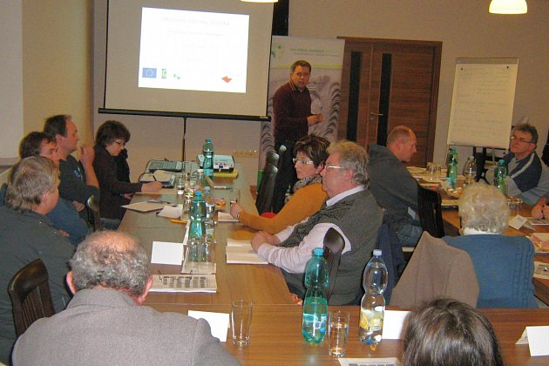](http://jicinsky.denik.cz/galerie/foto.html?mm=strevacsezeni-otevrenezahrady01)

Jednání MAS Otevřené zahrady Jičínska.Foto: Archiv MAS

Čerpat dotace mohou obce, zemědělci, podnikatelé či neziskové organizace.  
  
**Podněty „zdola"**

MAS je tvořena členskou základnou, ve které mají výše zmíněné subjekty své zástupce. Strategie na budoucí období se připravuje tzv. komunitním způsobem. V praxi to znamená, že vzniká tzv. „zdola", tedy od občanů a není nařízen veřejnou správou.

Každý tak může svou aktivní účastí ovlivnit budoucí tvář a fungování MAS na území našeho regionu. Forma angažovanosti je individuální. Zapojit se může každý a to buď přímo vstupem do MAS, případně účastí na veřejných projednáních strategie či vyplněním formuláře projektového záměru, který je pro Vás připraven na našich webových stránkách.

Chcete-li se podílet na rozvoji území, ve kterém žijete či podnikáte a účastnit se tak rozhodování o využívání dotačních prostředků v regionu, neváhejte a zapojte se do přípravy strategie. Můžete se zúčastnit veřejných projednávání k její přípravě. Představení vize rozvoje území části Jičínska bude vstupem do strategické (návrhové) části integrované strategie rozvoje území. Její stanovení vychází z dlouhodobých cílů a rozvojových záměrů, jež vyplynuly z předchozího veřejného projednávání se zástupci místní samosprávy, podnikateli, neziskovými organizacemi a v neposlední řadě přímo s obyvateli regionu. Navržené oblasti rozvoje vycházejí z podrobného posouzení analytických podkladů při zohlednění trendů rozvoje a respektování prvků dlouhodobě udržitelného rozvoje.  
  
Spolek Otevřené zahrady Jičínska pořádá další veřejné projednání podkladů pro strategickou (návrhovou) část strategie rozvoje území na období let 2014 – 2020.

Místem konání bude klubovna na sportovním hřišti v obci Střevači, dnem konání úterý 25. listopadu. Začátek je plánován na 16 hodin, předpokládaná doba trvání pak do 20 hodin.

Občerstvení na místě bude zajištěno. Setkání je určeno široké veřejnosti, jak z řad zástupců obcí, podnikatelů, zemědělců tak i neziskových organizací. Svým názorem a nápadem můžete osobně ovlivnit směr rozvoje území Jičínska. Proces a podklady ke tvorbě strategie jsou průběžně zveřejňovány na webových stránkách www.otevrenezahrady.cz/strategie-2014-2020/.  
  
Využijte možnost realizovat své osobní plány v této oblasti. Srdečně zveme k účasti a těšíme se na setkání s vámi.**Kamila Kabelková**

**Zdroj: http://jicinsky.denik.cz/zpravy_region/ve-strevaci-bude-schuze-mas-jste-zvani-20141121.html**